**第一学期**







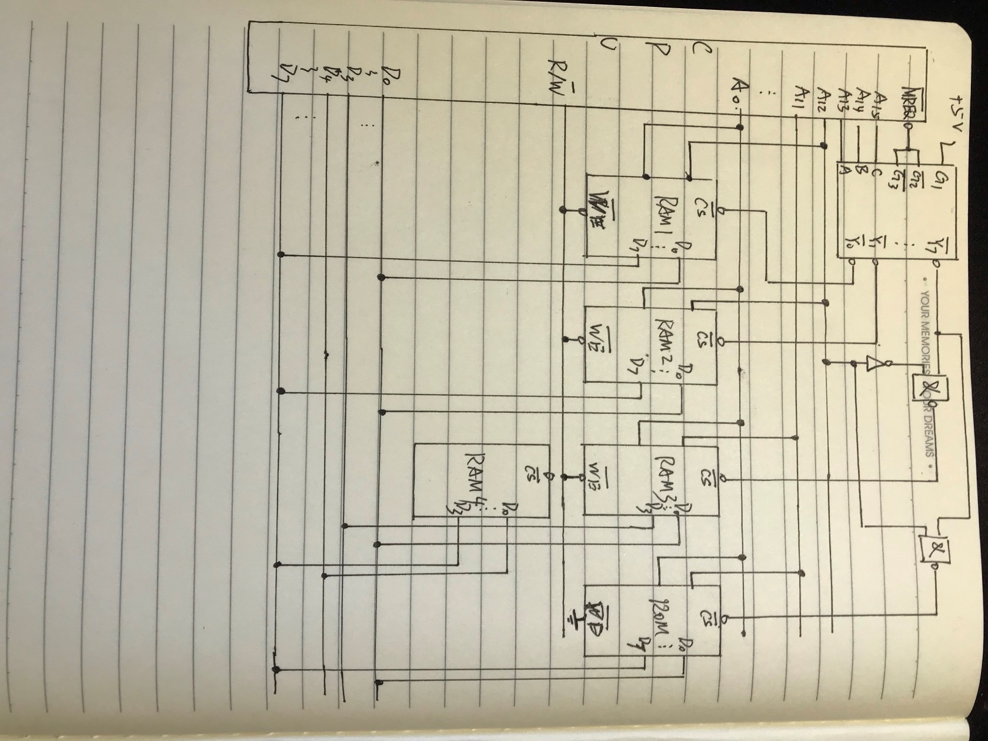

**第二学期**

一、选择题

1、C MFLOPS

2、C 不变

3、A 按字编址即一个存储单元32位 = 4B，4MB/4B = 1M 所以 0~1MW-1

4、C

5、B

6、C

7、D

8、A

9、B 3+（12-1）

10、D

11、C

12、C

13、A

14、A

15、A

二、判断题

1、×

2、√

3、×

4、√

5、√

6、×

7、√

8、√

9、×（第九章内容没学）

10、√（第九章内容没学）

三、综合题

1、基本思想：存储程序，程序控制。编制好的程序和数据存放在同一存储器，计算机可以自动完成逐条取指令、执行指令；机器内部中指令和数据均以二进制存储，指令顺序存放在存储器中。

主要组成部分：

（1）运算器：对数据进行加工处理，进行算术运算和逻辑运算

（2）控制器：指挥控制各部件协调工作

（3）存储器：用来存放程序和数据

（4）输入设备：将程序和数据以机器能识别的形式输入到计算机

（5）输出设备：将计算机处理结果以人类接受的形式输出

2、

2s+w = 64KB => s+w = 16

按字节编址，每块四个字节 => 2w = 4 => w = 2 => s = 14

块数 = 1KB/4B = 256 = 2r => r = 8

所以地址格式为

|  |  |  |
| --- | --- | --- |
| 标志字段(s-r) 6位 | 块号(r) 8位 | 字地址(w) 2位 |

3、

（1）单字长二地址指令

（2）OP7位可指定128条指令

（3）两个操作数均在寄存器中（可分别指定16个），RR型指令

（4）常用于算数逻辑指令

4、

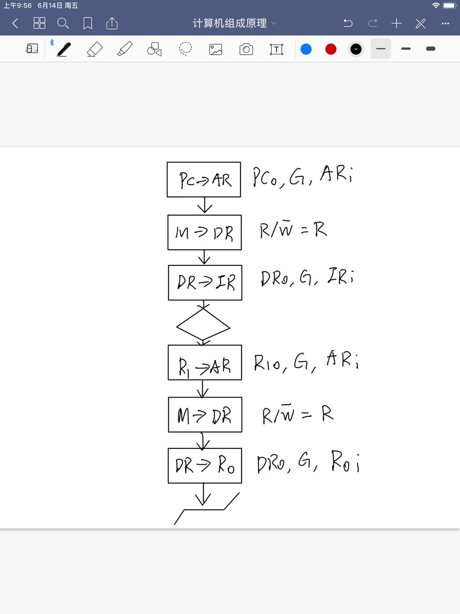

5、

|  |  |  |  |  |  |
| --- | --- | --- | --- | --- | --- |
|  | **I0** | **I1** | **I2** | **I3** | **I4** |
| **I0** | **1** | **0** | **0** | **1** | **1** |
| **I1** | **1** | **1** | **1** | **1** | **1** |
| **I2** | **1** | **0** | **1** | **1** | **1** |
| **I3** | **0** | **0** | **0** | **1** | **0** |
| **I4** | **0** | **0** | **0** | **1** | **1** |

四、设计分析题

1、

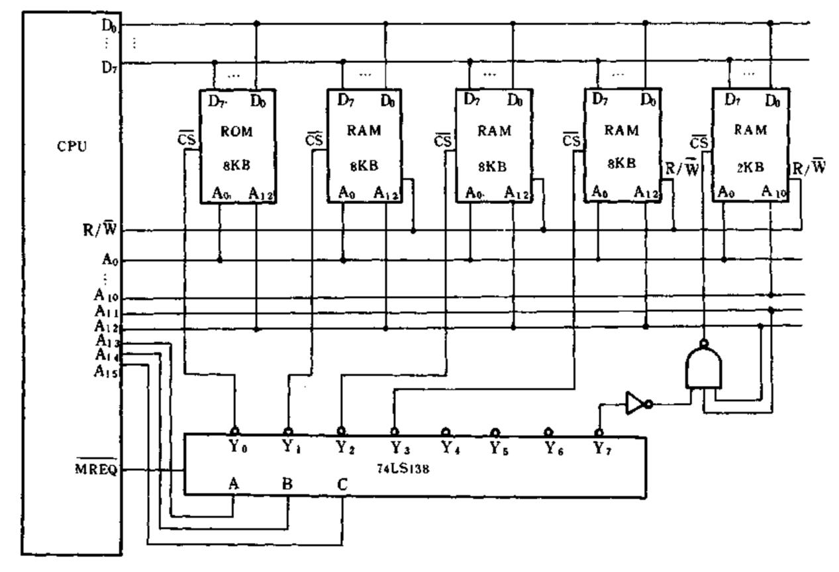

2、

（1）5、9、13、3类互斥微指令,加上全部不使用的情况，所以各需要6，10，14，4条指令。可分别用3位、4位、4位、2位译码，判别测试3个占3位。微指令字长24位，所以直接地址位为24-3-4-4-2-3 = 8位。控制存储器容量为256x24位。

（2）

|  |  |  |
| --- | --- | --- |
| 控制字段（13位，分四组译码） | 判别字段（3位） | 下地址字段（8位） |

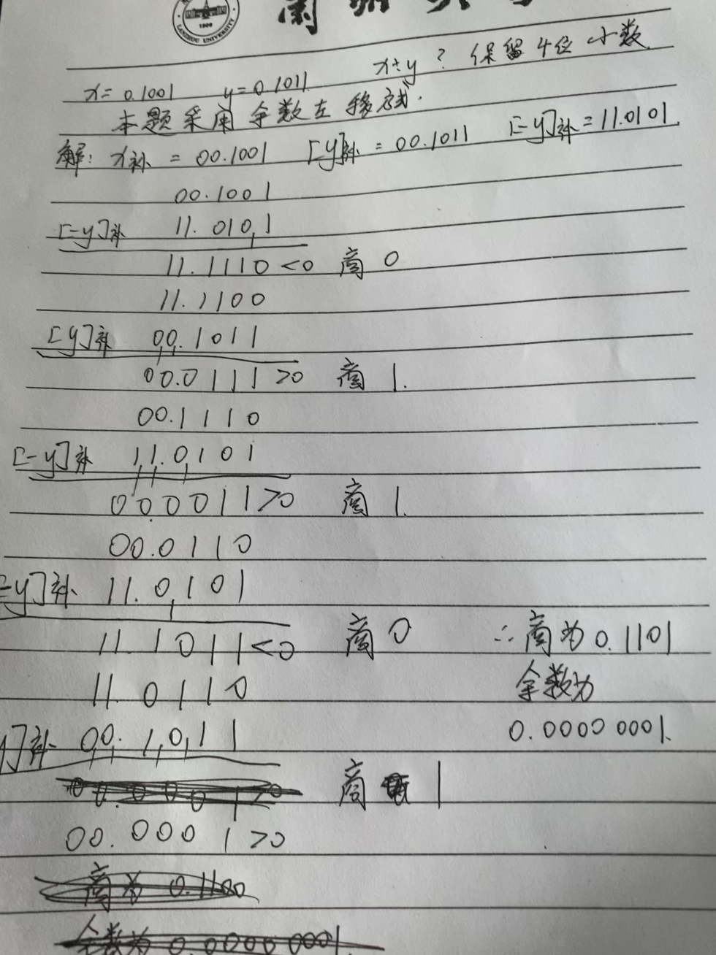3、